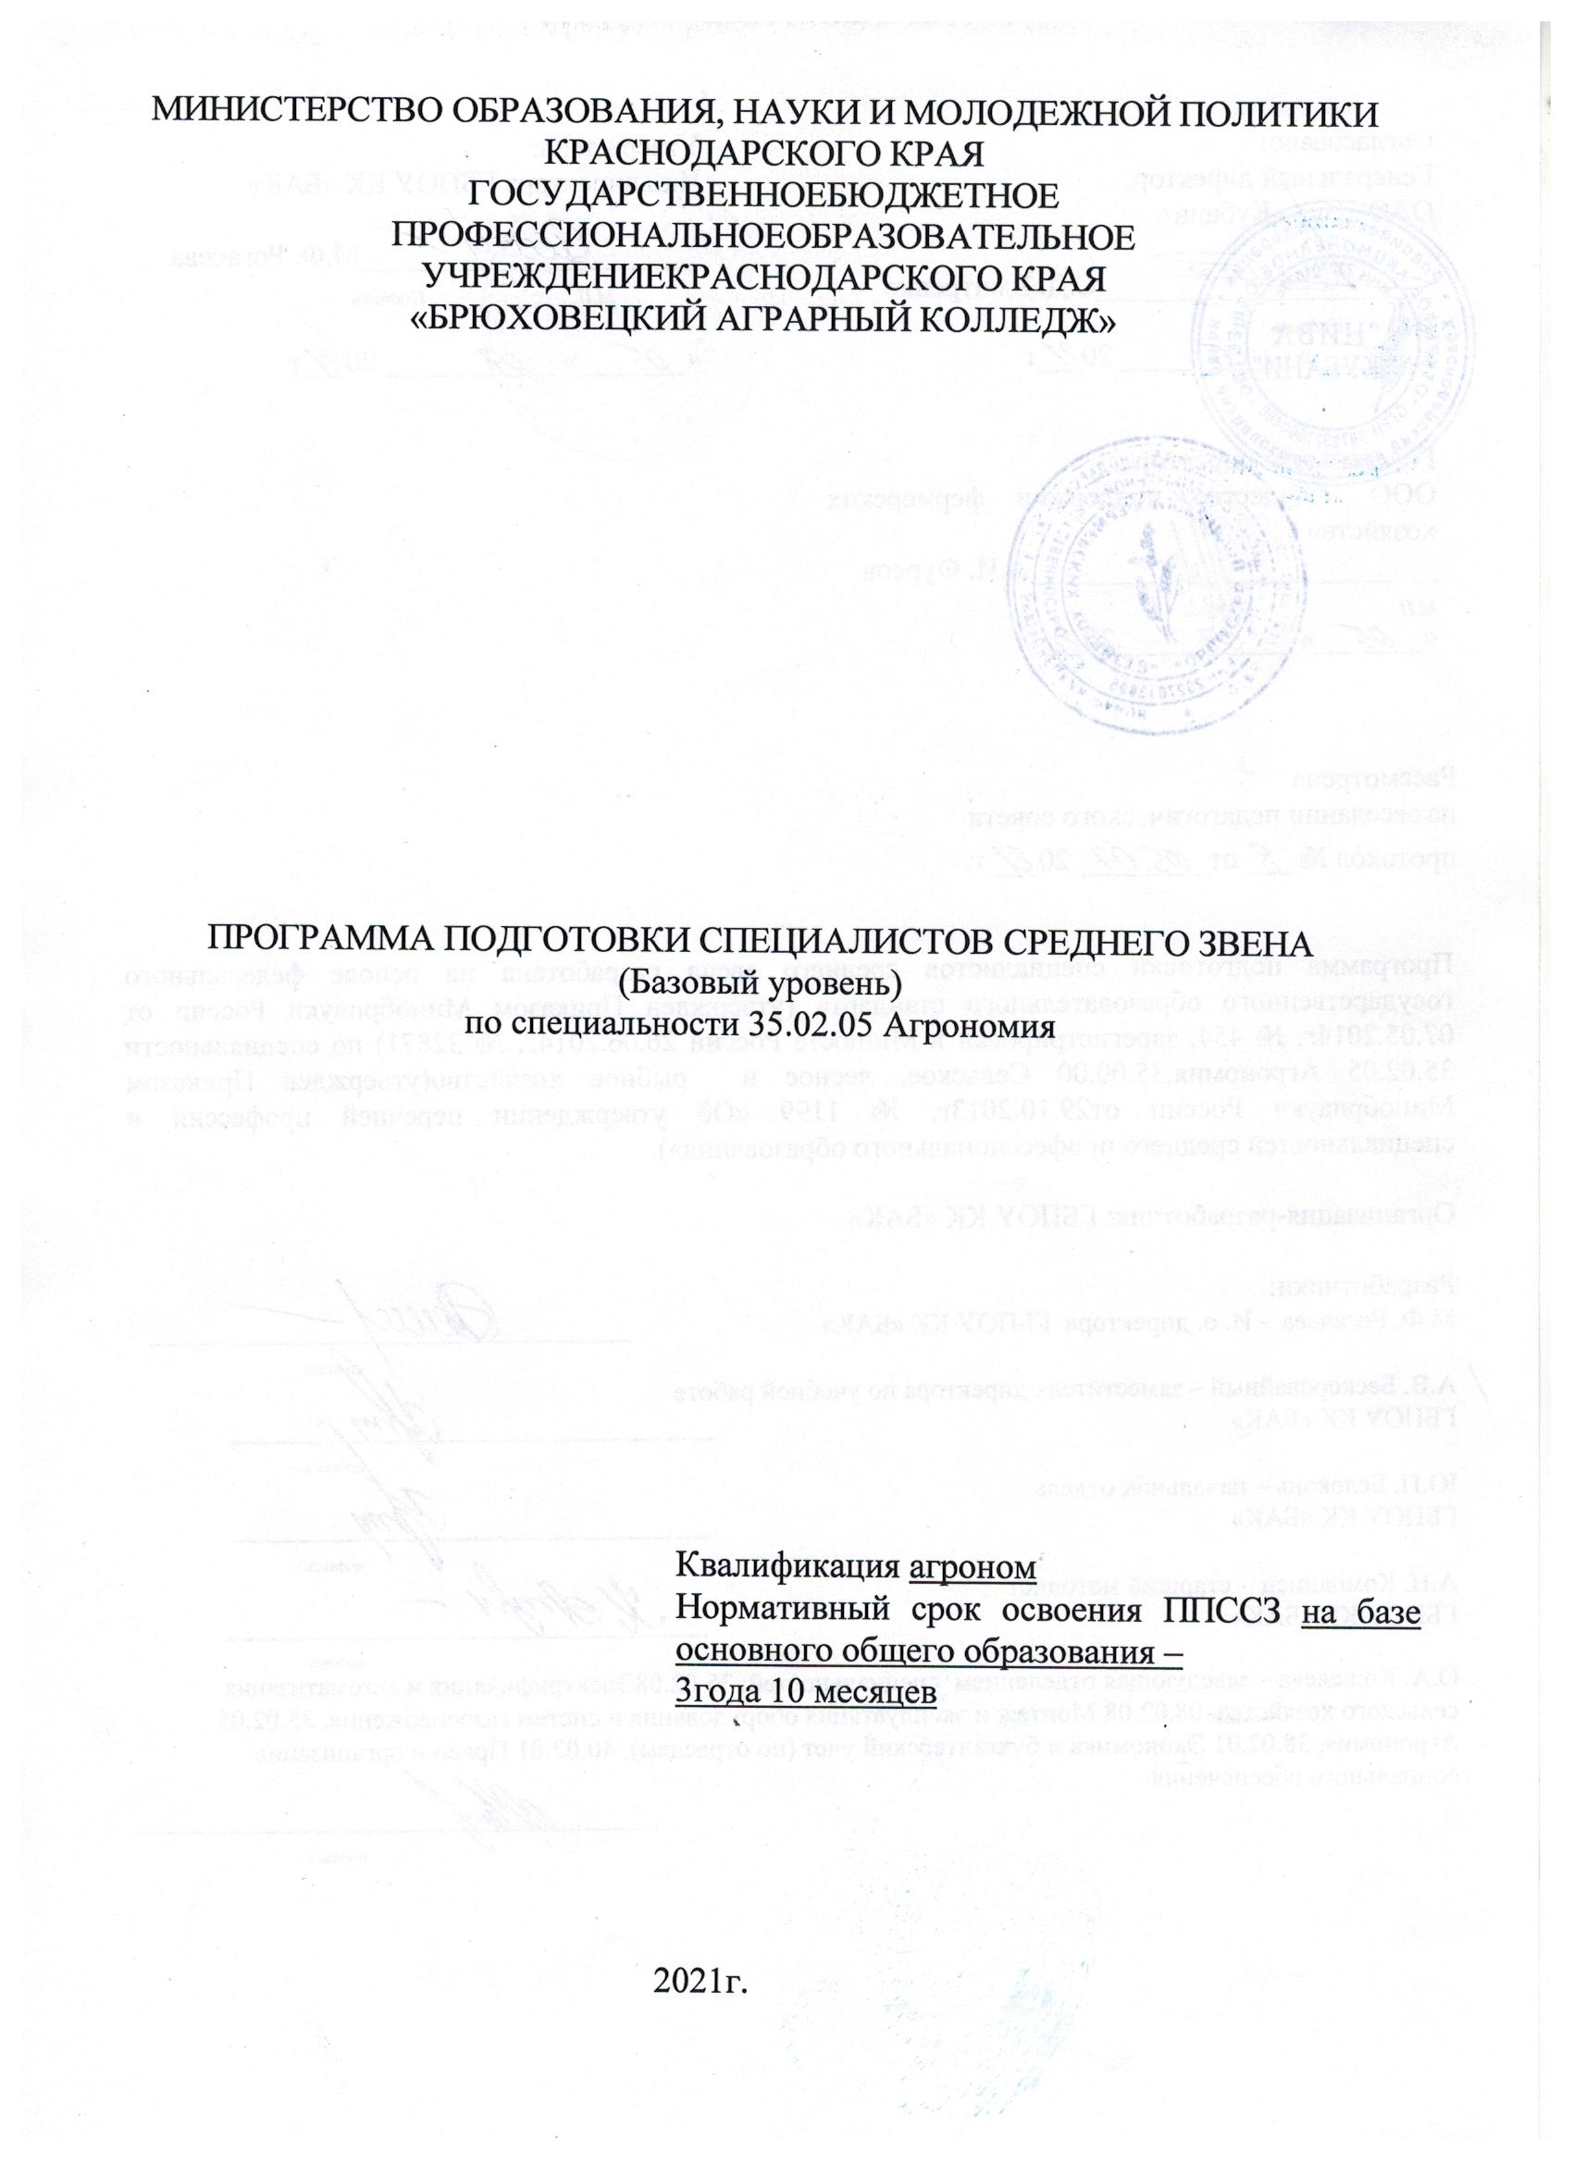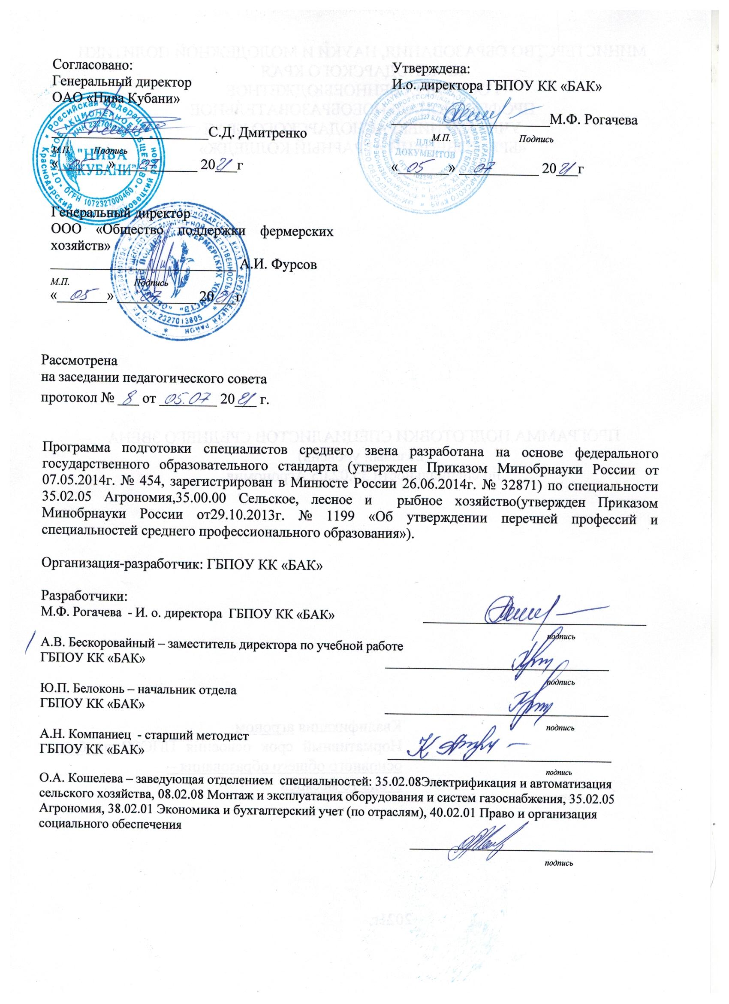
СОДЕРЖАНИЕ | стр.
- Характеристика профессиональной деятельности выпускников и требования к результатам освоения основной профессиональной образовательной программы | 3
2. Характеристика подготовки по профессии | 7
3. Рабочий учебный план | 9
4.Пояснительная записка ППССЗ специальности | 11
5. Перечень программ учебных дисциплин, профессиональных модулей и практик | 35
6. Контроль и оценка результатов освоенияПрограммы подготовки специалистов среднего звена | 39
ПРИЛОЖЕНИЯ | 43

- ХАРАКТЕРИСТИКА ПРОФЕССИОНАЛЬНОЙ ДЕЯТЕЛЬНОСТИ ВЫПУСКНИКОВ И ТРЕБОВАНИЯ К РЕЗУЛЬТАТАМ ОСВОЕНИЯ СПЕЦИАЛЬНОСТИ 35.02.05 АГРОНОМИЯ

1.1.Характеристика профессиональной деятельности

Область профессиональной деятельности выпускников:
- организация и выполнение работ по производству, первичной обработке, хранению и транспортировке продукции растениеводства.
Объектами профессиональной деятельности выпускников являются:
- сельскохозяйственные культуры, их сорта и гибриды, семена и посадочный материал, товарная продукция;
- почва и её плодородие;
- удобрения, пестициды и гербициды;
- сельскохозяйственная техника и оборудование;
- технологии производства продукции растениеводства и её первичной обработки;
- технологии хранения, транспортировки и предпродажной подготовки продукции растениеводства;
- процессы организации и управления структурным подразделением сельскохозяйственного производства, малым предприятием;
- первичные трудовые коллективы.
Агроном готовится к следующим видам деятельности:
- Реализация агротехнологий различной интенсивности и первичная обработка продукции растениеводства;
- Защита почв от эрозии и дефляции, воспроизводство их плодородия
- Осуществление хранения, транспортировки и предпродажной подготовки продукции растениеводства;
- Управление работами по производству продукции растениеводства;
- Выполнение работ по одной или нескольким профессиям рабочих, должностям служащих (приложение к ФГОС СПО).

1.2.Требования к результатам освоения ППССЗ по специальности 35.02.05Агрономия.

Результаты освоения ППССЗ по специальности 35.02.05 Агрономия определяется приобретаемыми выпускниками компетенциями, т.е. его способность применять знания, умения и личные качества в соответствии с задачами профессиональной деятельности.

Общие компетенции
В результате освоения данной ППССЗ выпускник должен обладать общим компетенциями, включающими в себя способность:
- понимать сущность и социальную значимость своей будущей профессии, проявлять к ней устойчивый интерес. (ОК.1)
- организовывать собственную деятельность, выбирать типовые методы и способы выполнения профессиональных задач, оценивать их эффективность и качество. (ОК.2)
- принимать решения в стандартных и нестандартных ситуациях и нести за них ответственность. (ОК.3)
- осуществлять поиск и использование информации, необходимой для эффективного выполнения профессиональных задач, профессионального и личностного развития. (ОК.4)
- использовать информационно-коммуникационные технологии в профессиональной деятельности. (ОК.5)
- работать в коллективе и в команде, эффективно общаться с коллегами, руководством, потребителями. (ОК.6)
- брать на себя ответственность за работу членов команды (подчиненных), за результат выполнения заданий. (ОК.7)
- самостоятельно определять задачи профессионального и личностного развития, заниматься самообразованием, осознанно планировать повышение квалификации.(ОК.8)
- ориентироваться в условиях частой смены технологий в профессиональной деятельности.(ОК.9)

Виды профессиональной деятельности и профессиональные компетенции:
Агроном должен обладатьпрофессиональными компетенциями, соответствующими основным видам профессиональной деятельности:
Реализация агротехнологий различной интенсивности.
- выбирать агротехнологии для различных сельскохозяйственных культур.
- готовить посевной и посадочный материал.
- осуществлять уход за посевами и посадками сельскохозяйственных культур.
- определять качество продукции растениеводства.
- проводить уборку и первичную обработку урожая.
Защита почв от эрозии и дефляции, воспроизводство их плодородия.
- повышать плодородие почв.
- проводить агротехнические мероприятия по защите почв от эрозии и дефляции.
- контролировать состояние мелиоративных систем.
Хранение, транспортировка, предпродажная подготовка и реализация продукции растениеводства.
- выбирать способы и методы закладки продукции растениеводства на хранение.
- подготавливать объекты для хранения продукции растениеводства к эксплуатации.
- контролировать состояние продукции растениеводства в период хранения.
- организовывать и осуществлять подготовку продукции растениеводства к реализации и ее транспортировку.
- реализовывать продукцию растениеводства.
Управление работами по производству продукции растениеводства.
- участвовать в планировании основных показателей производства продукции растениеводства.
- планировать выполнение работ исполнителями.
- организовывать работу трудового коллектива.
- контролировать ход и оценивать результаты выполнения работ исполнителями.
- вести утвержденную учетно-отчетную документацию.
Выполнение работ по профессии 15415«Овощевод»
- определять разновидности и сорта культурных растений.
- готовить посевной и посадочный материал;
- осуществлять уход за посевами и посадками сельскохозяйственных растений;
- проводить уборку и товарную доработку урожая;

2.ХАРАКТЕРИСТИКА ПОДГОТОВКИ ПО СПЕЦИАЛЬНОСТИ
35.02.05АГРОНОМИЯ

2.1.Нормативные сроки освоения программы

Нормативные сроки освоения ППССЗ базовой подготовки при очной форме обучения и присваиваемая квалификация приведены в таблице
Таблица
Образовательная база приема | Наименование квалификации базовой подготовки | Нормативный срок освоения ППССЗбазовой подготовки при очной форме получения образования
на базе среднего общего  образования | Агроном | 2 года 10 месяцев
на базе основного общего образования |  | 3 года 10 месяцев

Срок освоения ППССЗ базовой подготовки по заочной форме обучения увеличивается на базе среднего (полного) общего образования на 1 год.

2.2 Требования к поступающим.

Абитуриент должен иметь документ государственного образца о среднем (полном) общем образовании, или об основном общем образовании, или начальном профессиональном образовании.

2.2.1 С учетом содержания и объёма ППССЗ специальность 35.02.05 Агрономия может сочетаться и с другими профессиями рабочих, должностей служащих по общероссийскому классификатору ОК016-94, таких как:
- 15415 Овощевод

3. РАБОЧИЙ УЧЕБНЫЙ ПЛАН

Размещен в приложениях

4. ПОЯСНИТЕЛЬНАЯ ЗАПИСКА ППССЗ СПЕЦИАЛЬНОСТИ
35.02.05 АГРОНОМИЯ

Настоящий учебный план, программы подготовки специалистов среднего звена (далее ППССЗ) государственного бюджетного профессионального образовательного учреждения Краснодарского края «Брюховецкий аграрный колледж», разработан на основе Федерального государственного образовательного стандарта по специальности среднего профессионального образования, утвержденного приказом Министерства образования и науки Российской Федерации № 454 от 07.05.2014г., зарегистрован Министерством юстиции РФ (рег. № 32871 от 26.06.2014г.) 35.02.05 Агрономия, составлен на основании: ФЕДЕРАЛЬНОГО ЗАКОНА РФ «Об Образовании в Российской Федерации» от 29.12.2012 № 273-ФЗ; Разъяснений по формированию учебного плана основной профессиональной образовательной программы начального профессионального образования/среднего профессионального образования (письмо Министерства образования и науки Российской Федерации от 20.10.2010 № 12–696); Разъяснений по реализации образовательной программы среднего общего образования в пределах освоения образовательных программ среднего профессионального образования на базе основного общего образования с учетом требования ФГОС и профиля получаемого профессионального образования (Одобрено решением Научно- методического совета Центра профессионального образования ФГАУ «ФИРО» протокол № 1 от 10 апреля 2014г.); Приказ Министерства науки и высшего образования Российской Федерации Министерства Просвещения Российской Федерации от 5 августа 2020 года N 885/390 «О практической подготовке обучающихся» Зарегистрировано в Министерстве юстиции Российской Федерации 11 сентября 2020 года, регистрационный N 59778; Порядком проведения государственной итоговой аттестации по образовательным программам среднего профессионального образования (приказ Министерства образования и науки Российской Федерации от 16.08.2013 г. № 968), Приказа Министерства образования и науки Российской Федерации от 14.06.2013 № 464 « Об утверждении Порядка организации и осуществления образовательной деятельности по образовательным программам среднего профессионального образования; Устава колледжа.
Организация учебного процесса и режим занятий
Настоящий учебный план вводится с 01.09.2021г.
Объем обязательной учебной нагрузки студентов не превышает 36 академических часов в неделю при максимальном объеме учебной нагрузки - 54 академических часа в неделю, включая все виды аудиторной и внеаудиторной (самостоятельной) учебной работы по освоению программы подготовки специалистов среднего звена.
Нормативные сроки освоения ППССЗ базовой подготовки при очной форме получения образования составляют: на базе основного общего образования - 3 года 10 месяцев. Трудоемкость ППССЗ базовой подготовки при очной форме получения образования с учетом общеобразовательного цикла составляет 199 недель: Обучение по учебным циклам - 115 недель, Учебная практика и Производственная практика (по профилю специальности) - 33 недели, Производственная практика (преддипломная) - 4 недели, Промежуточная аттестация - 7 недель, Государственная (итоговая) аттестация - 6 недель, Каникулярное время - 34 недели.
Продолжительность учебной недели – пятидневная, суббота- практическое обучение, промежуточная аттестация, методический день.
Для всех видов аудиторных занятий академический час составляет продолжительностью 45 минут с перерывом 5 минут после нечетных уроков и 10 минут после четных уроков, продолжительность большой перемены после 4 урока составляет 70 минут.
Текущий контроль успеваемости студентов проводится по всем дисциплинам, предусмотренными рабочим учебным планом. Формами текущего контроля могут быть доклады, сообщения на практических и семинарских занятиях, опросы, аудиторные и внеаудиторные контрольные, проверочные, самостоятельные работы, рефераты, курсовые работы (проекты), отчеты по практикам, результаты тестирования и т.д. Конкретные виды, формы и методы осуществления текущего контроля определяются требованиями Учебно-методического комплекса по учебной дисциплине, междисциплинарному курсу, профессиональному модулю. Каждая форма текущего контроля оценивается в баллах по пятибалльной системе. Результаты текущего контроля могут служить основанием для прохождения студентом промежуточной аттестации. Используется накопительная система оценки знаний.
Учебные и производственные практики проводятся концентрированно, в соответствии с Приказом Министерства науки и высшего образования Российской Федерации Министерства Просвещения Российской Федерации от 5 августа 2020 года N 885/390 «О практической подготовке обучающихся», зарегистрированного в Министерстве юстиции Российской Федерации 11 сентября 2020 года, регистрационный N 59778. Вся практическая подготовка проводится в рамках практических, лабораторных занятий, а также в рамках учебных и производственных практик. В зависимости от местных условий время проведения учебных практик может быть перемещено в пределах учебного времени.
Преддипломная практика является обязательной для всех студентов, проводится в последнем семестре, реализуется студентами по направлению колледжа в объеме 4^{х} недель и предшествует государственной итоговой аттестации.
Общеобразовательный цикл
Формирование общеобразовательного цикла по специальности для лиц, обучающихся на базе основного общего образования с получением среднего (полного) общего образования, производится с увеличением нормативного срока освоения ППССЗ на 52 недели, в том числе: теоретическое обучение – 39 недель, промежуточная аттестация – 2 недели, каникулярное время – 11 недель, согласно Письма Министерства Образования и Науки № 12-696 от 20.10.2010 г. Перечень базовых и профильных принадлежности специальности техническому профилю, предусмотренному Перечнем специальностей СПО, утвержденному приказом Минобрнауки России № 355 от 28 сентября 2009 г.; Приказа Минобрнауки России от 17 мая 2012г. № 413 «Об утверждении федерального государственного образовательного стандарта среднего (полного) общего образования»; Приказа Минобрнауки России от 09.03.2004г. № 1312 «Федеральный базисный учебный план и примерные учебные планы для образовательных учреждений Российской Федерации, реализующих программы общего образования»; Письма Минобрнауки России от 20.05.2007г. № 03-1180 «Рекомендации по реализации образовательной программы среднего (полного) общего образования в образовательный учреждениях начального профессионального и среднего профессионального образования в соответствии с федеральным базисным учебным планом и примерными учебными планами для образовательных учреждений Российской Федерации, реализующих программы общего образования»; Разъяснений по реализации образовательной программы среднего общего образования в пределах освоения образовательных программ среднего профессионального образования на базе основного общего образования с учетом требования ФГОС и профиля получаемого профессионального образования (Одобрено решением Научно- методического совета Центра профессионального образования ФГАУ «ФИРО» протокол № 1 от 10 апреля 2014г.
Формирование вариативной части ППССЗ
Распределение объема часов вариативной части между циклами ППССЗ выполнено согласно проведенному анкетированию в результате сотрудничества с работодателями: генеральным директором ОАО «Нива Кубани» С.Д. Дмитренко и генеральным директором ООО «Общество поддержки фермерских хозяйств» А.И. Фурсовым.
На основании регионального компонента и требований работодателей введены следующие дисциплины:
ОГСЭ.05 Основы финансовой грамотности;
ОГСЭ.06 Русский язык и культура речи;
ОГСЭ.07 Основы бережливого производства;
МП.05 Выполнение работ по профессии 15415 Овощевод.
Перечень кабинетов, лабораторий и др. сформирован с учетом профиля подготовки специалистов.
Консультации для студентов проводятся в объеме из расчета 4 часа на одного обучающегося на каждый учебный год, в том числе и для обучающихся на базе основного общего образования. Время и формы проведения консультаций (групповые, индивидуальные, письменные и т.п.) определяются преподавателем по согласованию с учебной частью, согласно п. 7.12 Федерального государственного образовательного стандарта.

Формы проведения промежуточной аттестации
Для очной формы обучения порядок проведения, периодичность и форма проведения промежуточной аттестации обучающихся планируется с учетом отсутствия экзамена или дифференцированного зачета за каждый семестр при освоении дисциплины в течение нескольких семестров с использованием накопительной системы оценки знаний. Промежуточная аттестация в форме дифференцированного зачета проводится за счет часов, отведенных на освоение соответствующего модуля или дисциплины. Промежуточная аттестация проводится непосредственно после завершения освоения программ профессиональных модулей и/или учебных дисциплин, после изучения междисциплинарных курсов и прохождения учебной и производственной практики в составе профессионального модуля. Если учебная дисциплина или профессиональный модуль осваиваются в течение нескольких семестров, промежуточная аттестация за каждый семестр, как правило, не планируется. На промежуточную аттестацию в форме экзаменов отводится суммарно 72 часа (2 недели) в году, на третьем курсе – 36 часов (1 неделя). Промежуточную аттестацию в форме экзамена проводят в день, освобожденный от других форм учебной нагрузки. Так как дни экзаменов чередуются с днями учебных занятий, выделение времени на подготовку к экзамену не требуется, и проводятся на следующий день после завершения освоения соответствующей программы. Количество экзаменов (в том числе квалификационных) не превышает 8, а зачетов (в том числе дифференцированных) - 11 в каждом учебном году, не считая физической культуры.

Формы проведения государственной итоговой аттестации
Государственная итоговая аттестация включает подготовку и защиту выпускной квалификационной работы (дипломная работа, дипломный проект). Тематика дипломного проекта обязательно должна соответствовать содержанию одного или нескольких профессиональных модулей. Требования к содержанию, объему и структуре дипломного проекта определяются Программой государственной итоговой аттестации выпускников. Программа государственной итоговой аттестации, содержащая формы, условия проведения и защиты дипломной работы или дипломного проекта, разрабатывается государственной экзаменационной комиссией, утверждается директором колледжа. К государственной итоговой аттестации допускаются студенты, выполнившие требования, предусмотренные программой и успешно прошедшие все промежуточные аттестационные испытания, предусмотренные программами учебных дисциплин и профессиональных модулей. Необходимым условием допуска к государственной итоговой аттестации является представление документов, подтверждающих освоение обучающимися компетенций при изучении теоретического материала и прохождении практики по каждому из основных видов профессиональной деятельности. В ходе защиты дипломной работы или проекта членами государственной экзаменационной комиссии проводится оценка освоенных выпускниками профессиональных и общих компетенций в соответствии с критериями, утвержденными колледжем после предварительного положительного заключения работодателей. Оценка качества освоения программы подготовки специалистов среднего звена осуществляется государственной экзаменационной комиссией по результатам защиты дипломной работы или проекта, промежуточных аттестационных испытаний и на основании документов, подтверждающих освоение студентом компетенций. Членами государственной экзаменационной комиссии по медиане оценок освоенных выпускниками профессиональных и общих компетенций определяется интегральная оценка качества освоения программы подготовки специалистов среднего звена. Студентам, прошедшим соответствующее обучение в полном объеме и государственную итоговую аттестацию, колледжем выдаются документы установленного образца.
При реализации ППССЗ в части основной и вариативной составляющей ее по специальности 35.02.05 Агрономия выполняются следующие требования:

- Требования к организации учебной и производственной практик

Практика является обязательным разделом ППССЗ. Она представляет собой вид учебных занятий, обеспечивающих практико - ориентированную подготовку обучающихся. При реализации ППССЗ специальности 35.02.05 Агрономия предусматриваются следующие виды практик: учебная практика и производственная практика.
Производственная практика состоит из двух этапов: практики по профилю специальности и преддипломной практики.
Учебная практика и производственная практика (по профилю специальности) проводятся образовательным учреждением при освоении студентами профессиональных компетенций в рамках профессиональных модулей и реализуются как концентрированно в несколько периодов, так и рассредоточено, чередуясь с теоретическими занятиями в рамках профессиональных модулей. Как правило, учебные практики проходят в учебных мастерских и спецлабораториях колледжа.
Цели и задачи, программы и формы отчетности определяются образовательным учреждением по каждому виду практики.
Производственная практика проводится в организациях, направление деятельности которых соответствует профилю подготовки обучающихся.
Базами производственной практики для обучающихся по специальности 35.02.05 Агрономия являются:

Брюховецкий район:
- ГБОУ КК «Учебно-методический центр развития МФХ»
- КФХ М.С. Радченко
- ЗАО «Лебяжье-Чепигинское»
- ЗАО «Победа»
- ОАО «Нива Кубани»
- ООО «УПХ «Брюховецкое»
Выселковский район
- ЗАО «Агрофирма имени Ильича»
Павловский район:
- ЗАО «Юбилейное»
- СПК «Россия»
Приморско-Ахтарский район:
- ЗАО СС «ПЗ «Бейсуг»
Тимашевский район:
- ЗАО САФ «Искра»
- ЗАО САФ «Русь»

- Требования к учебно – методическому и информационному обеспечению образовательного процесса

Реализация основной образовательной программы подготовки агрономов обеспечивается допуском каждого студента к базам данных и библиотечным фондом, по содержанию соответствующим полному перечню дисциплин ППССЗ по данной специальности из расчета обеспеченности учебниками и учебно – методическими пособиями не менее 0,5 экземпляра на одного студента, наличием методических пособий и рекомендаций по всем дисциплинам и по всем видам занятий. Обеспеченность циклов дисциплин учебного плана по специальности 35.02.05 Агрономия приводится в Карте обеспеченности учебной литературой специальности 35.02.05 Агрономия. Приводится в приложениях. Библиотечный фонд содержит следующие журналы: «Вестник овощевода», «Вестник образования», «Экономика сельского хозяйства», «Техника и оборудование для села», «Новое сельское хозяйство».
В читальном зале библиотеки установлены 5 компьютеров с выходом в интернет.
Учебные пособия и методические указания, изданные преподавателями и рекомендуемые студентам, находятся при кабинетах и лабораториях с использованием бумажных и электронных носителей.
К другим информационным ресурсам, обеспечивающими образовательную программу, относятся,подобранные преподавателями специальная и научная литература, находящаяся при кабинетах и лабораториях и предоставляемая в распоряжение студентов, что дает им возможность заниматься опытнической и исследовательской работой, участвовать в конкурсах различных уровней. В распоряжении студентов и преподавателей находятся 9компьютерных классов с web и файл – сервисом, на котором находятся Учебно – методические материалы в электронном виде. Классы подключены к локальной компьютерной сети ГБПОУ КК «Брюховецкий аграрный колледж», имеющей выход в интернет.

- Перечень кабинетов, лабораторий, мастерских и других помещений
Кабинеты:
- социально-экономических дисциплин;
- иностранного языка;
- информационных технологий в профессиональной деятельности;
- животноводства и пчеловодства;
- экологических основ природопользования;
- безопасности жизнедеятельности и охраны труда.

Лаборатории:
- ботаники и физиологии растений;
- микробиологии, санитарии и гигиены;
- земледелия и почвоведения;
- агрохимии;
- сельскохозяйственной мелиорации и агрометеорологии;
- защиты растений;
- семеноводства с основами селекции;
- механизация и автоматизация сельскохозяйственного производства;
- технологии производства продукции растениеводства;
- технологии хранения и переработки продукции растениеводства;
- метрологии, стандартизации и подтверждения качества;
- коллекционно-опытное поле (участок)
Полигоны:
- автодром, трактородром;
- гараж с учебными автомобилями категории «В» и «С»;
Тренажеры, тренажерные комплексы:
- тренажер для выработки навыков и совершенствования техники управления транспортным средством
Спортивный комплекс:
- спортивный зал;
- открытый стадион широкого профиля с элементами полосы препятствий;
- стрелковый тир (в любой модификации, включая электронный) или место для стрельбы.

Залы:
- библиотека, читальный зал с выходом в сеть Интернет;
- актовый зал

Материально – техническая база соответствует действующим санитарным противопожарным нормам.
Сведения о материально - техническом оснащении кабинетов и лаборатории приведены в приложениях.

- Требование к материально – техническому обеспечению образовательного процесса

ГБПОУ КК «Брюховецкий аграрный колледж» учреждение, реализующее программу подготовки специалистов среднего звена по специальности 35.02.05 Агрономия, располагает материально-технической базой, обеспечивающей проведение всех видов лабораторных работ и практических занятий, дисциплинарной, междисциплинарной и модульной подготовки, учебной практики, предусмотренных учебным планом образовательного учреждения.
Реализация ППССЗобеспечивает:
- выполнение обучающимся лабораторных работ и практических занятий, включая как обязательный компонент практические задания с использованием персональных компьютеров;
- освоение обучающимся профессиональных модулей в условиях созданной соответствующей образовательной среды в образовательном учреждении или в организациях в зависимости от специфики вида профессиональной деятельности.
При использовании электронных изданий образовательное учреждение обеспечивает каждого обучающегося рабочим местом в компьютерном классе в соответствии с объемом изучаемых дисциплин.
Образовательное учреждение обеспечено необходимым комплектом лицензионного программного обеспечения.
Согласно учебного планаППССЗпо специальности 35.02.05 Агрономия, лабораторно – практические занятия, учебные практики, а также учебно – исследовательская работа студентов проводятся в учебных кабинетах и специально оборудованных лабораториях и других помещениях. Все они оборудованы специализированными установками, лабораторными стендами, приборами, которые обеспечивают изучение методов, оборудования и технологий по специальности 35.02.05 Агрономия в соответствии с содержанием ППССЗ. В приложениях приводится их перечень.

5. ПЕРЕЧЕНЬ ПРОГРАММ УЧЕБНЫХ ДИСЦИПЛИН, ПРОФЕССИОНАЛЬНЫХ МОДУЛЕЙ И ПРАКТИК
Индекс дисциплины, профессионального модуля, практики | Наименование циклов и программ | Номер приложения, содержащего программу ППССЗ
1 | 2 | 3
ОУД | Общеобразовательный цикл Базовые дисциплины
ОУДБ.б.01 | Русский язык | 1
ОУДБ.б.02 | Литература | 2
ОУДБ.б.03 | Иностранный язык | 3
ОУДБ.б.04 | Математика: алгебра и начала математического анализа; геометрия | 4
ОУДБ.б.05 | История | 5
ОУДБ.б.06 | Физическая культура | 6
ОУДБ.б.07 | ОБЖ | 7
ОУДБ.б.08 | Физика | 8
ОУДБ.б.09 | Обществознание (вкл.Экономику и право) | 9
ОУДБ.б.10 | География | 10
ОУДБ.б.11 | Родной язык (русский) | 11
ОУДБ.б.12 | Астрономия | 12
ОДП | Профильные дисциплины
ОДП.п.12 | Информатика | 13
ОДП.п.13 | Химия | 14
ОДП.п.14 | Биология | 15
УД | Дополнительные учебные дисциплины
УД.д.15 | Кубановедение | 16
* | Индивидуальный проект
ОГСЭ | Общий гуманитарный и социально- экономический цикл
ОГСЭ.01 | Основы философии | 17
ОГСЭ.02 | История | 18
ОГСЭ.03 | Иностранный язык | 19
ОГСЭ.04 | Физическая культура | 20
ОГСЭ.05 | Основы финансовой грамотности | 21
ОГСЭ.06 | Русский язык и культура речи | 22
ОГСЭ.07 | Основы бережливого производства | 23
ЕН | Математический и общий естественно-научный цикл
ЕН.02 | Экологические основы природопользования | 24
ОП.00 | Общепрофессиональные дисциплины
ОП.01 | Ботаника и физиология растений | 25
ОП.02 | Основы агрономии | 26
ОП.03 | Основы животноводства и пчеловодства | 27
ОП.04 | Основы механизации, электрификации и автоматизации сельскохозяйственного производства | 28
ОП.05 | Микробиология, санитария и гигиена | 29
ОП.06 | Основы аналитической химии | 30
ОП.07 | Основы экономики, менеджмента и маркетинга | 31
ОП.08 | Правовые основы профессиональной деятельности | 32
ОП.09 | Метрология, стандартизация и подтверждения качества | 33
ОП.10 | Информационные технологии в профессиональной деятельности | 34
ОП.11 | Охрана труда | 35
ОП.12 | Безопасность жизнедеятельности | 36
ПМ | Профессиональные модули
ПМ.01 | Реализация агротехнологий различной интенсивности | 37
МДК.01.01 | Технологии производства продукции растениеводства
УП.01 | Учебная практика | 38
ПП. 01 | Производственная практика | 39
ПМ.02 | Защита почв от эрозии и дефляции, воспроизводство их плодородия | 40
МДК.02.01 | Технологии обработки и воспроизводства плодородия почв
УП.02 | Учебная практика | 41
ПП.02 | Производственная практика | 42
ПМ.03 | Хранение, транспортировка, предпродажная подготовка и реализация продукции | 43
МДК.03.01. | Технология хранения, транспортировки, предпродажной подготовки и реализации продукции растениеводства
УП.03 | Учебная практика | 44
ПП.03 | Производственная практика | 45
ПМ.04 | Управление работами по производству и переработке продукции растениеводства | 46
МДК.04.01 | Управление структурным подразделением организации
УП.04 | Учебная практика | 47
ПМ.05 | Выполнение работ по профессии 15415 «Овощевод» | 48
МДК.05.01 | Технологии производства овощей
УП.05 | Учебная практика | 49
ПДП | Преддипломная (производственная) практика | 50

Программы, перечисленные в перечне, размещены в приложениях.

6.КОНТРОЛЬ И ОЦЕНКА РЕЗУЛЬТАТОВ ОСВОЕНИЯ ППССЗ СПО ПО СПЕЦИАЛЬНОСТИ 35.02.05 АГРОНОМИЯ

В соответствии с приказом ФГОС СПО, утвержденного приказом Министерства образования и науки РФ от 07мая 2014 года № 457 и Приказа Министерства образования и науки Российской Федерации от 14.06.2013 № 464 «Об утверждении Порядка организации и осуществления образовательной деятельности по образовательным программам среднего профессионального образования

6.1. Контроль, и оценка освоения основных видов профессиональной деятельности, профессиональных общих компетенций.

Текущий контроль успеваемости и промежуточная аттестация обучающихся осуществляется в соответствии с положением о текущем контроле знаний и промежуточной аттестации студентов колледжа, обучающихся по ФГОС в ГБПОУ КК «Брюховецкий аграрный колледж».
В соответствии с требованиями ФГОС и рекомендациями ППССЗ по специальности 35.02.05Агрономия для проведения текущего контроля успеваемости и промежуточной аттестации созданы соответствующие фонды оценочных средств. Эти фонды включают в себя: комплекты тестов и билетов по соответствующим дисциплинам и профессиональных модулей, контрольные вопросы для лабораторных и практических работ, примерную тематику курсовых работ (проектов), рефератов, а также иные формы контроля, позволяющие оценить степень форсированности компетенций обучающимися.
Основными формами промежуточной аттестации являются экзамен (Э), экзамен квалификационный (Эк), зачет дифференцированный (ДЗ) и текущего контроля: контрольный урок, тест, защита реферата, защита презентации, защита практической (лабораторной) работы, курсовой работы (проекта) и др.

6.2.Требования к выпускным квалификационным работам

Требования к содержанию, объему и структуре выпускной квалификационной работы определены образовательным учреждением на основании программы государственной (итоговой) аттестации выпускников по программам, утвержденного федеральным органом исполнительной власти, осуществляющим функции по выработке государственной политики и нормативно-правовому регулированию в сфере образования, определенного в соответствии с Федеральным законом Российской Федерации от 29.12.2012 №273-ФЗ «Об образовании в Российской Федерации», Порядком организации и осуществления образовательной деятельностипо образовательным программам среднего профессионального образования (приказ Минобрнауки России от 14.06.2013 № 464), Порядком проведения государственной итоговой аттестации по образовательным программам среднего профессионального образования (приказ Министерства образования и науки Российской Федерации от 16.08.2013 г. № 968), Федеральными государственными стандартами СПО по специальностям, Законом Краснодарского края от 16 июля 2013 года № 2770-КЗ «Об образовании в Краснодарском крае», Уставом колледжа,, «Положением о государственной итоговой аттестации выпускников ГБПОУ КК «БАК»

6.3. Организация государственной итоговой аттестации студентов колледжа

Государственная (итоговая) аттестация включает подготовку и защиту выпускной квалификационной работы (дипломный проект). Обязательное требование - соответствие тематики выпускной квалификационной работы содержанию одного или нескольких профессиональных модулей. Требования к содержанию, объему и структуре дипломного проекта определяются Программой государственной (итоговой) аттестации выпускников. Программа государственной (итоговой) аттестации, содержащая формы, условия проведения и защиты дипломного проекта, разрабатывается государственной экзаменационной комиссией, утверждается директором колледжа. К государственной (итоговой) аттестации допускаются студенты, выполнившие требования, предусмотренные программой и успешно прошедшие все промежуточные аттестационные испытания, предусмотренные программами учебных дисциплин и профессиональных модулей. Необходимым условием допуска к государственной (итоговой) аттестации является представление документов, подтверждающих освоение обучающимся компетенций при изучении теоретического материала и прохождении практики по каждому из основных видов профессиональной деятельности. В ходе защиты дипломного проекта членами государственной экзаменационной комиссии проводится оценка освоенных выпускниками профессиональных и общих компетенций в соответствии с критериями, утвержденными колледжем после предварительного положительного заключения работодателей. Оценка качества освоения основной профессиональной образовательной программы осуществляется государственной экзаменационной комиссией по результатам защиты дипломного проекта, промежуточных аттестационных испытаний и на основании документов, подтверждающих освоение студентом компетенций. Членами государственной экзаменационной комиссии по медиане оценок освоенных выпускниками профессиональных и общих компетенций определяется интегральная оценка качества освоения основной профессиональной образовательной программы. Студентам, прошедшим соответствующее обучение в полном объеме и аттестацию, колледжем выдаются документы государственного образца. На усмотрение администрации колледжа возможно введение при проведении государственной итоговой аттестации демонстрационного экзамена по соответствующим компетенциям.

